Projekt MOPR

Základní charakteristiky a úvahy

1 Pilotní studie – obecné charakteristiky

 | Otázka | Řešení | Vysvětlivky
1 | Místo | Oblast Prahy a okolí
2 | Hrubá velikost vzorku | 2000 | Počet rozeslaných dotazníků. Je třeba stanovit minimální počet
3 | Metoda průzkumu | Poštou, bez interakce s dotazovatelem (SAQ mail)
4 | Cena za jeden odeslaný dotazník |  | Pomůže určit možnou velikost vzorku
5 | Počet dní průzkumu | Jeden pracovní den
6 | Cílová skupina | Všechny osoby v domácnosti
7 | Věkové omezení ? | - Všechny osoby  - Pouze osoby starší 6 let  - Pouze osoby starší 18 let | Kdo má vyplnit dotazník?
8 | Jednotlivé části průzkumu | - Charakteristiky domácností  - Osobní charakteristiky  - Cestovní deník (trip diary)  - Otázky o využívání veřejné dopravy  - Charakteristika oblasti
9
 | Předpokládané datum pilotní studie | Říjen 2005

2 Vývoj SW:
- DB aplikace
  - DB
  - Formuláře pro zadávání do DB
  - Validace dat
- Webové rozhraní
  - Informace o projektu
  - Webový dotazník

3 Návrh proměnných a jejich rozdělení:

- Charakteristiky domácností

  - Počet osob žijících v domácnosti
    - Celkem
    - V jednotlivých věkových skupinách
      - Mladších než 6 let
      - 6-12
      - 12-18
      - 18 – 65 (průměrný důchodový věk)
      - starší
  - Vlastnictví osobních automobilů (ptát se na jízdní kola a další? -- ne)
  - Příjem -- ne
  - Vlastnictví informační technologie (mobilní telefon, počítač, internet,… ?)
  - Poloha domácnosti a dostupnost veřejné dopravy
  - Typ domácnosti -- ne
  - Vlastnictví domácího zvířete

- Osobní charakteristiky

  - Křestní jméno _?
  - Věk nebo raději datum narození
  - Poměr k nejstarší osobě v domácnosti (manžel/ka, syn/dcera, …) - ?
  - Pohlaví
    - muž
    - žena
  - Národnost
    - Česká
    - Slovenská
    - Jiná …
  - Stav
    - svobodný/á
    - ženatý/vdaná
    - rozvedený/á
    - vdovec
  - Osobní příjem -- ne
  - Typ domácnosti --ne
  - Nejvyšší dosažené vzdělání
    - základní
    - střední či její ekvivalent
    - nadstavba
    - vysoká škola
    - další vzdělání
  - Počet zaměstnání -- ne
  - Typ hlavního zaměstnání/škola
    - V současnosti nezaměstnaný
      - dítě
      - v domácnosti
      - hledám práci
      - v důchodu
      - zdravotně postižený
    - V současnosti zaměstnaný
      - na částečný úvazek
      - na plný úvazek
    - V současnosti studuji
      - základní školu
      - střední školu
      - vysokou školu
  - Vlastnictví časové jízdenky
  - Vlastnictví řidičského průkazu
  - Kolik km průměrně řídíte v běžném roce -- ne
  - Používání internetu (doma/v práci)
  - Popis nejčastěji navštěvované destinace (zaměstnání, škola)
    - vzdálenost (odhad)
    - nejčastěji využívaný dopravní prostředek (osobní automobil – řidič, -spolucestující, veřejná doprava, chůze/kolo, jiný, …)
    - průměrné trvání cesty

- Cestovní deník

Charakteristika dne průzkumu (žádné cesty, normální den, atypický den, možnost použít automobil, …)

  - Účel cesty
  - Vzdálenost cesty
  - Použité dopravní prostředky
  - Trvání
  - Adresa destinace (alespoň bližší určení – Praha 4, …)
  - Počet

- Využívání veřejné dopravy

  - Jaký dopravní prostředek MHD používáte
  - Jak často : denně
3 x týdně
1 x týdně nebo několikrát za měsíc
příležitostně
nikdy
  - Za jakým účelem využíváte prostředky MHD :
cesta do práce / školy
návštěva sportovního klubu / fitness / návštěva příbuzné
nákup
jiný účel
  - Jak dobře jste informování o službách a cenách MHD
  - Jste spokojen(a) se službami MHD
  - Jak dostupná je ve Vašem okolí MHD

4 Q+A

- Jak popsat charakteristiku oblasti? Používat jména ulic

Příloha A
Simma et al. Data, data structures and modules 2002 (výběr z článku)

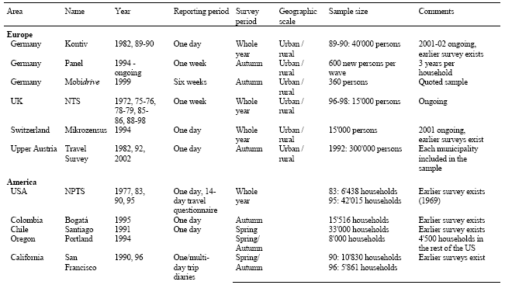
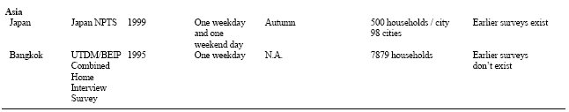

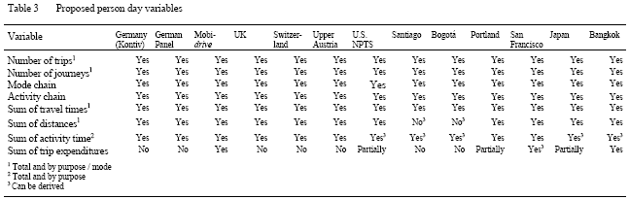
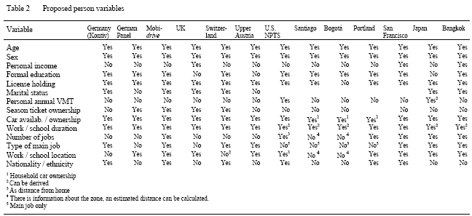

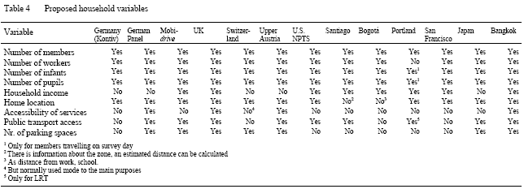

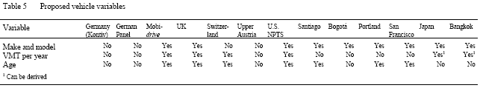

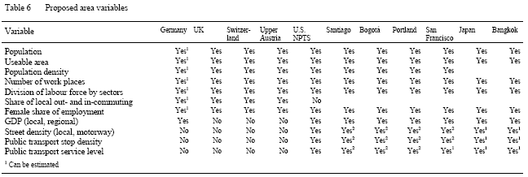

Doporučuji se zaměřit pouze na vybrané části Prahy, například pouze jihovýchodní část Prahy – provést studii. Kritéria výběru oblasti průzkumu.
Závisí na dostupných finančních prostředcích
Další možností, doporučenou pro KONTIV design, je SAQ mail spojený s kontaktem pomocí telefonu
Tisk, obálky, dopisy, známky, zpáteční obálka, zpáteční známka, …
Jak určit charakteristiku oblasti (dostupnost MHD, …). Používat jména ulic? …

